

Fundacja Avalon
biuroprasowe.fundacjaavalon.pl

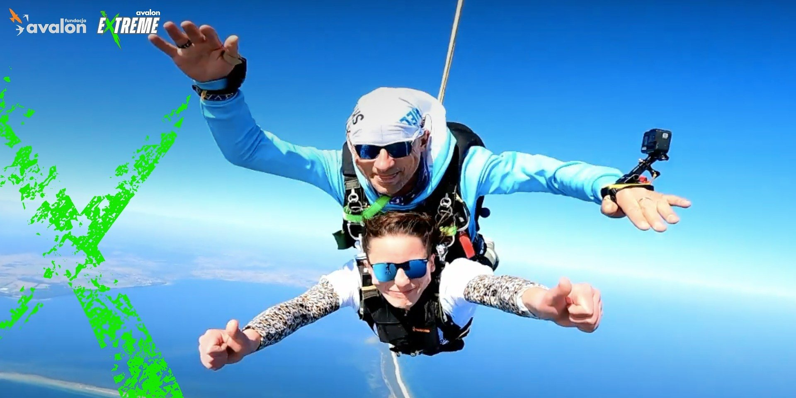

Osoby z niepełnosprawnościami skoczą ze spadochronem na Helu. Avalon Extreme po raz trzeci organizuje wyjątkowy konkurs!

2023-06-19

Prawdziwy sport jest jeden – wiedzą o tym doskonale organizatorzy konkursu #ExtremalnieInspiruje. Prowadzony przez Fundację Avalon, projekt Avalon Extreme zaprasza do wzięcia udziału w trzeciej edycji tego wyjątkowego konkursu. W pierwszej zwycięzcy spełniali swoje ekstremalne marzenia na Helu, podczas drugiej uczestnicy podziwiali w powietrzu piękno Mazowsza. W tej edycji znów konkurs wraca na Pomorze! Do wygrania 3 vouchery na skok ze spadochronem dla osób z niepełnosprawnościami. Jeśli pogoda nie pokrzyżuje planów, wyłonieni zwycięzcy, już 11 lipca, oddadzą skoki w tandemach z doświadczonymi instruktorami Skydive Hel i wylądują na pięknej, nadbałtyckiej plaży! Wyjątkowe wrażenia oraz niesamowite widoki gwarantowane!

Niemożliwe nie istnieje

Często pytając się ludzi o ich marzenia, można usłyszeć, że jest to skok ze spadochronem. Osoby z niepełnosprawnościami też mogą uprawiać sporty ekstremalne. Nawet jeśli poruszają się na co dzień na wózku, mają protezy, czy doświadczają innych rodzajów niepełnosprawności ruchowej.

Projekt Avalon Extreme, organizując już po raz trzeci konkurs #ExtremalnieInspiruje, chce przełamać stereotypowe przekonanie, że sporty powietrzne są zarezerwowane wyłącznie dla sprawnych, a skakanie ma pokazać, że niepełnosprawność nie odbiera możliwości realizacji marzeń. Dlatego ufunduje on 3 wyjątkowe vouchery na skoki ze spadochronem dla OzN w Skydive Hel. Wyłonieni zwycięzcy będą mieć możliwość oddania skoku już 11 lipca.

#Extremalnie Inspiruje, czyli Półwysep Helski z 4000 metrów!

Konkurs #ExtremalnieInspiruje jest skierowany wyłącznie do osób posiadających orzeczenie o niepełnosprawności ruchowej. Szczegółowe zasady konkursy określa regulamin. Konkurs trwa od 14 do 26 czerwca. Każdy, kto chce wziąć w nim udział musi wykonać zadanie - pod postem konkursowym na profilu Avalon Extreme na Facebooku, w komentarzu należy wskazać i oznaczyć inspirującą dla uczestnika osobę, uzasadnić swój wybór w kilku ciekawych zdaniach i opatrzyć całość hashtagiem #ExtremalnieInspiruje. Po zakończeniu konkursu Organizator wyłoni trzy najciekawsze wypowiedzi, a ich autorzy, po pozytywnej weryfikacji przez lekarza sportowego ich stanu zdrowia i predyspozycji do wykonania skoku, zostaną zaproszeni 11 lipca do zrealizowania wymarzonej nagrody.

Osoby z niepełnosprawnościami, tak samo jak te posiadające pełną sprawność, mogą spełniać swoje marzenia i przeżywać niesamowite emocje podczas skoku ze spadochronem. Ani problemy z nogami, ani z rękami, ani ze wzrokiem czy słuchem nie są tu żadną przeszkodą. Wszystko jest kwestią chęci, dostępu do ośrodków sportowych dla OzN i doświadczonych instruktorów. W Avalon Extreme chcemy edukować społeczeństwo i pokazać, że sport jest jeden i nie ma tu podziałów. Dlatego zapraszamy do udziału w jedynym takim konkursie osoby z niepełnosprawnościami, na które już 11 lipca czekają niesamowite emocje, dobra zabawa i do tego najpiękniejsze podniebne widoki Półwyspu Helskiego. Takiej nagrody się nie zapomina.
- Aleksandra Kogut, Kierowniczka projektu Avalon Extreme, Fundacji Avalon

Unikatowa nagroda i niesamowite widoki

Wszystkie z trzech ufundowanych przez organizatora skoków zostaną wykonane w tandemach. Podczas skoku, uczestnik zostanie przypięty za pomocą uprzęży do doświadczonego instruktora, który zadba o prawidłowy przebieg skoku, a zwycięzca będzie czerpał pełnię radości z wyjątkowej nagrody. Przejdzie on przed samym skokiem obowiązkowy instruktaż bezpieczeństwa. Nad całością przedsięwzięcia będzie czuwał wykwalifikowany zespół Skydive Hel, mający wieloletnie doświadczenie w organizacji skoków spadochronowych nad Półwyspem Helskim. Skupia on w swoich szeregach uznanych polskich tandem-instruktorów, którzy mają na swoim koncie tysiące skoków, lata doświadczeń, imponujące rekordy spadochronowe i medale Mistrzostw Polski w tej dyscyplinie.

Wejdź na fanpage Avalon Extreme, zostaw swój komentarz i wygraj lot w przestworzach!

Więcej w Regulaminie.

Avalon Extreme to projekt realizowany przez Fundację Avalon, którego misją jest zmiana postrzegania niepełnosprawności poprzez promocję sportów ekstremalnych. Pokazując osoby z niepełnosprawnościami jako ludzi aktywnych, samodzielnych i odnoszących sukcesy sportowe w widowiskowych i ekstremalnych dyscyplinach, Fundacja udowadnia, że niepełnosprawność nie stoi na przeszkodzie do samorealizacji i rozwoju pasji. Fundacja w ramach Avalon Extreme tworzy nowe miejsca szkoleniowe i treningowe dla osób z niepełnosprawnościami oraz współpracuje z gronem ambasadorów popularyzujących sporty ekstremalne.

Fundacja Avalon to jedna z największych organizacji pozarządowych w Polsce wspierających osoby z niepełnosprawnościami i przewlekle chore. Organizacja powstała w 2006 roku, a od roku 2009 posiada status organizacji pożytku publicznego. Ma siedzibę w Warszawie, jednak swoim wsparciem obejmuje osoby potrzebujące z całej Polski. Fundacja oferuje pomoc potrzebującym w obszarze finansowym, a także prowadzi szereg programów społecznych i edukacyjnych, mających na celu zmianę postrzegania osób z niepełnosprawnościami w polskim społeczeństwie. Fundacja Avalon aktualnie wspiera blisko 14 000 osób z całej Polski. Łączna wartość pomocy udzielonej przez Fundację swoim podopiecznym wynosi ponad 300 mln złotych.

 | osoby-z-niepelnosprawnosciami-sko.pdf | Download
 | osoby-z-niepelnosprawnosciami-sko.docx | Download
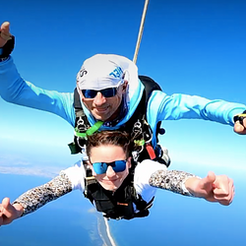 | Extremalnie inspiruje 1.png | Download

